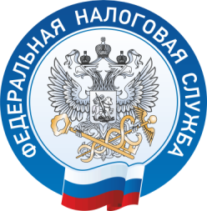

Возобновление приема налогоплательщиков

Оперативным штабом Управления Федеральной налоговой службы по Оренбургской области принято решение о возобновлении с 09.03.2022 года приема налогоплательщиков в налоговых органах в обычном режиме с соблюдением налогоплательщиками правил использования средств индивидуальной защиты.

Единый Контакт-центр:  8-800-222-22-22 |  | www.nalog.ru

